状态方程： 观测模型：

其中，。 、、表示采样点k处，跟踪目标X、Y、Z轴的坐标；、表示采样点k处，跟踪目标X、Y轴方向的速度分量。对非线性观测方程线性化处理，求雅可比矩阵得



存在三种状态，表示直行、左转、右转，分别对应三个驱动矩阵。

采用扩展卡尔曼滤波算法对目标进行追踪。

**情况一**（已知）：

设置 

（为滤波器的状态） 采样周期0.1s，时长10s。

均为   

Measurement update: Time update:

 

根据Measurement update和 Time update生产滤波后的跟踪轨迹。进行1000次蒙特卡洛仿真得到得到某次目标轨迹跟踪图（图一）、位置偏差图（图二）、速度偏差图（图三）。由图一得，滤波估计状态较好地跟踪了目标；从图二、三发现，位置、速度偏差都得到显著减小，并保持在一定较小的范围内。

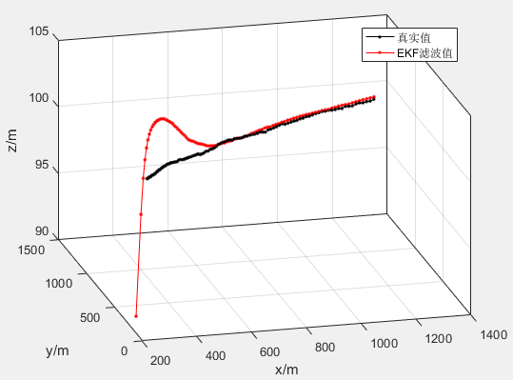 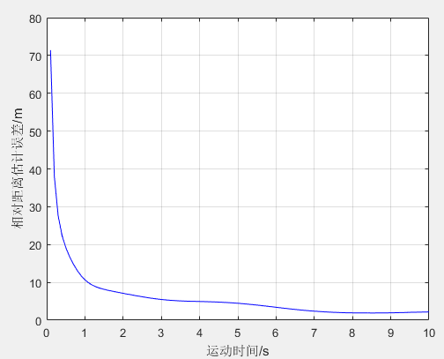

图一 某次目标轨迹跟踪图 图二 位置偏差图

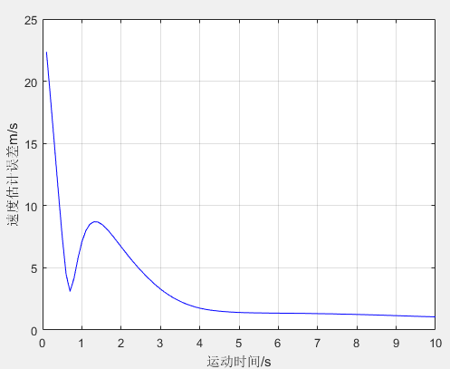

图三 速度偏差图

**情况二**（未知）：

为三状态的马尔科夫链，传递概率概率矩阵为。设置，，以及1000个粒子分布于点周围，用保存中心粒子点的数据。根据状态转移方程，对每个粒子进行预测，然后对粒子进行评价，越接近真实状态的粒子其权重越大。根据粒子权重对粒子进行筛选，筛选过程中，既要大量保留权重大的粒子，又要有一小部分权重小的粒子（即重采样）。将重采样后的粒子代入状态转移矩阵生产下一个状态，不断重复得到。取中概率最大的状态作为其的输出。若概率相同，令直行的优先级高于左转，左转的优先级高于右转。

得到后，用情况一的方法对目标进行跟踪，并得到某次目标轨迹跟踪图（图四）、位置偏差图（图五）、速度偏差图（图六）。由图四得，滤波估计状态较好地跟踪了目标；从图五、六发现，位置、速度偏差都得到显著减小，并保持在一定较小的范围内。

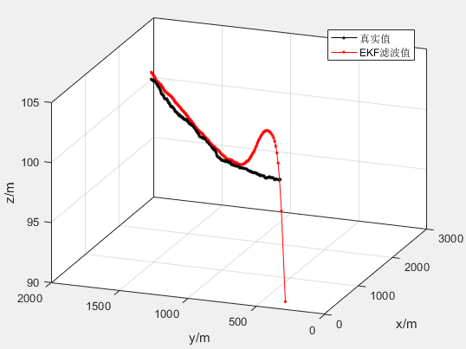 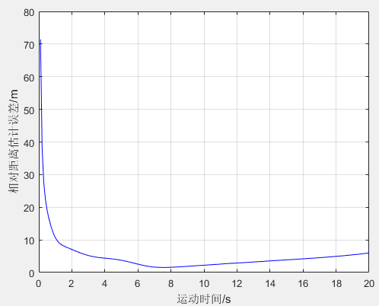

图四 某次目标轨迹跟踪图 图五 位置偏差图

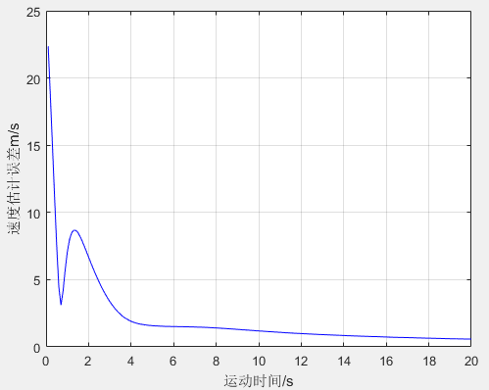

图六 速度偏差图